逸歡旅遊-北海道旺吉亨通
破冰船‧雪樂園三合一‧星空夜景溫泉五日
☒ 精選 行程 ☒

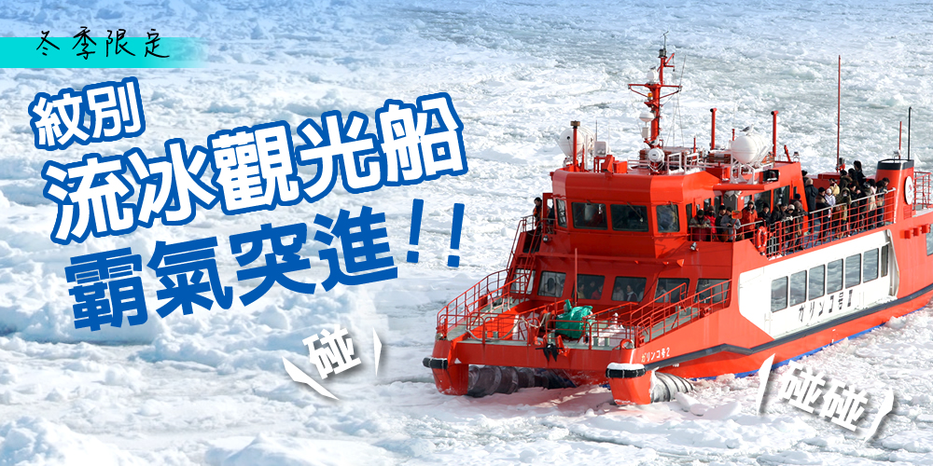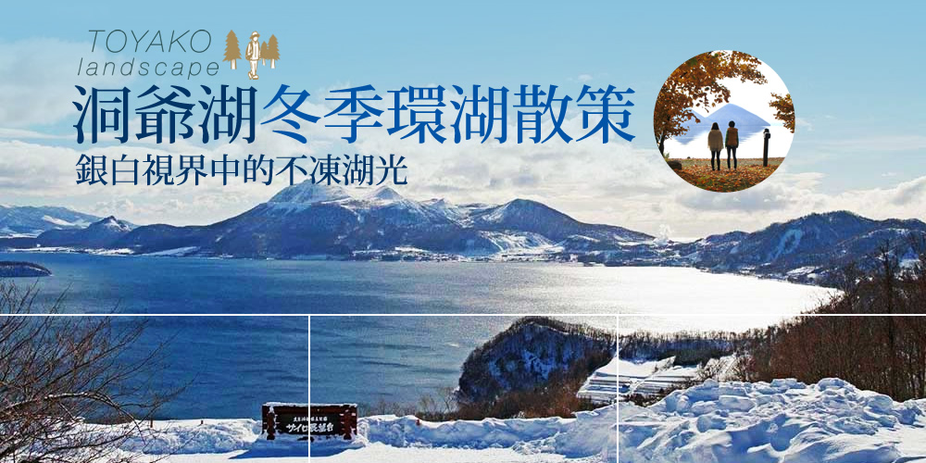

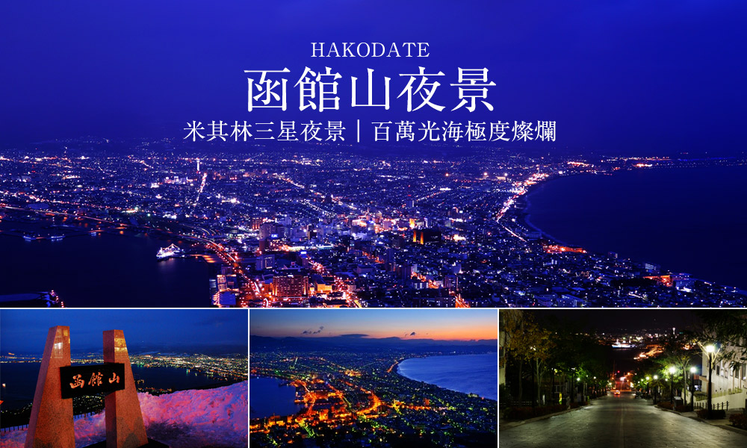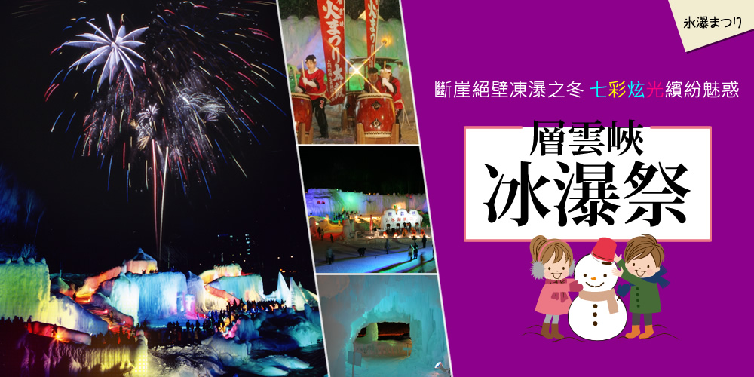

☒ 特色 飯店 ☒

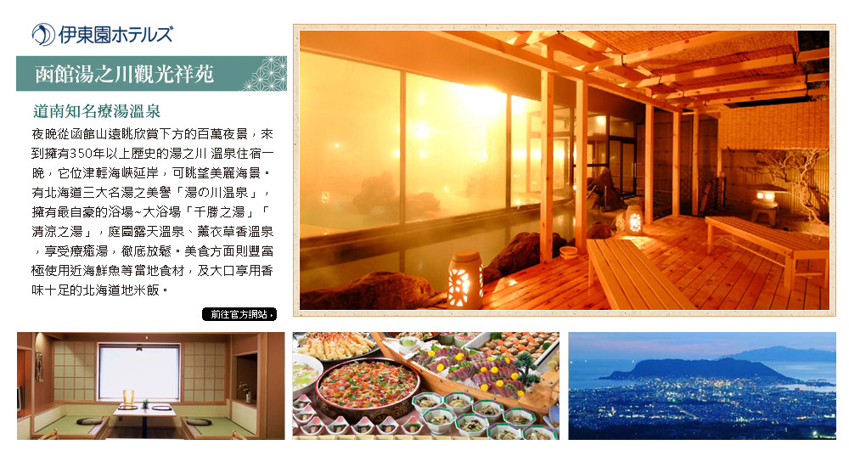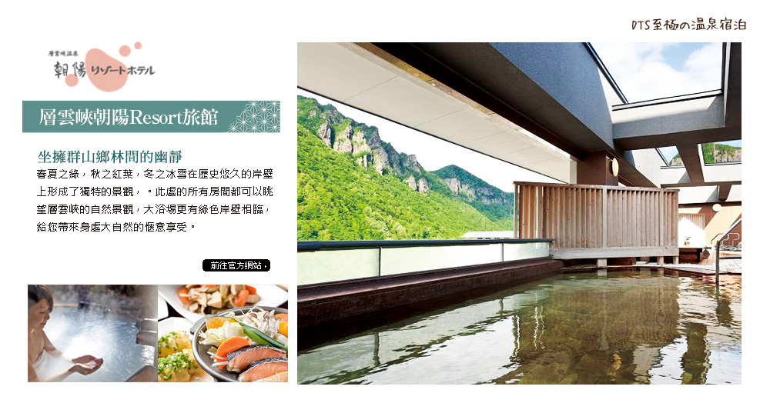

☒ 日期/航班 ☒

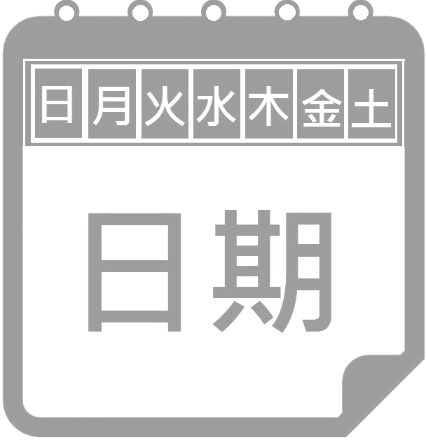 | 出發日期 | 107年02月16日
 | 暫定  航班 |  | IT236 06:45/11:10  IT2239 13:35/17:40 | - 航空時間若有調整，以航空公司公告為主。

☒ 每日 行程 ☒

 |  | 桃園國際機場（第一航廈）函館空港／星型～五稜郭公園／歷史廣場～金森洋物館、明治館/途經【函館夢幻嘉年華2017/12/01-2018/02/28】函館山米其林三星夜景～空中纜車／湯之川溫泉
 | - 函館百萬夜景~空中纜車，如因氣候不佳影響(大雨.大霧)或定期檢驗；纜車停駛，則將退費日幣900，敬請諸位貴賓體恤。謝謝！！
 | 湯之川觀光溫泉 (或) 湯之川啄木亭(或) 湯之川平成館 (或)同級
 | 早餐 機上簡餐 午餐 日式燒烤自助餐  晚餐 新鮮素材和洋自助餐 (或)飯店迎賓和食料理
辦理出境手續，搭乘豪華客機直飛日本【函館空港】。
【五稜郭公園】日本最初建成的西式城郭，自半空鳥瞰為五芒星狀，故命名為五稜。法國軍艦君士坦丁號副艦長指導設計下於江戶時代末期完工，周圍突出的各個稜角位置上設有炮台，從而消滅了炮火的死角，最大程度地發揮了近代兵器鐵炮的威力。後被日本政府列為特別史蹟，北海道遺產；1914年對外開放作為函館居民休憩的公園；四季風貌皆有動人之處。
【函館金森倉庫群、歷史廣場、明治館】函館歷史廣場是將舊倉庫群重新整理規劃成的複合式賣場。除了於中央大廳陳列懷舊照片，讓遊客緬懷這些老倉庫陪伴前人走過的漫漫歲月，亦設置函館啤酒館，巧用函館山地下水釀造的啤酒風味絕佳，非常值得一試。此外，歷史廣場還坐落著販售精美擺飾的浪漫館，以及富在地創意的手推車店舖，趁遊興逐一探索遊覽。既已來到歷史廣場，請順行前往海鮮市場與朝市購買新鮮漁獲與北海道特產，或於西波止場一邊享用美食，一邊感受宜人的港灣風情。
【夢幻嘉年華】教會、紅磚倉庫群等歷史性建築林立的浪漫街道，充滿異國風情的元町。元町地區最具有代表性的斜坡也就是【坂道】在這段期間當中將被五萬個燈泡裝飾的猶如美麗的彩光迴廊，點綴著浪漫彩燈，閃閃發亮，更突顯函館的炫彩美麗。函館山的無敵夜景，加上炫麗的燈泡裝飾，今年的函館美麗萬分！！
【函館山夜景】獲《米其林綠色指南日本》以最高榮譽三顆星推薦，表示此地夜景「值得專程前往一探究竟」。來自世界各地的遊客全年絡繹不絕，更證明了此處超人氣。璀璨夜景依四季變化各展風情，秋季天晴空氣明淨，視野更為遼闊；冬季街燈及五光十色的霓虹燈反射在街道潔白的積雪之上，為夜色增添繽紛光彩；在易於起霧的夏季，則可欣賞彷彿罩上面紗般的迷濛景致。函館山上不只可以觀賞夜景，日間登山可得更佳廣袤無際的視野，細細品味也有滿滿收穫。
【湯之川溫泉】是在北海道最早以前的溫泉地，溫泉療養場。泉的泉質量鈉•鈣氯化物泉(食鹽泉)最與多，功效出色。
 |  | 函館朝市／大小沼國立公園（日本新三景之一）／昭和新山～山光水色～洞爺湖畔散策／美善之都～札幌車上觀光～經百年時計台～赤磚舊道廳／大通公園／自行前往狸小路商店街~電器商店街～★札幌白色燈樹節2017/11/23~2018/03/14
 | - 白色燈樹節－地 點：大通公園、站前通、南一條通 照明時間：2016/11/23-2017/03/14
 | 札幌PREMIER中島公園(或)札幌PREMIER TSUBAKI (或)札幌APA RESORT (或)札幌國王香檳城堡(或)北廣島CLASSE (或)同級
 | 早餐飯店內用 午餐海陸味噌火鍋食べ放題+烤干貝、炸蝦  晚餐難陀日式燒烤自助餐+【帝王蟹＋長腳蟹＋毛蟹】無限暢吃＋酒水飲料喝到飽
【函館朝市】函館港的傳統市場裡集中大小400多家水產店，形成了獨具特色的大型市場。市場內銷售剛卸船的墨魚、螃蟹、花鯽魚等各種海鮮製品，除可深入了解北國物產內容，體驗當地交易氛圍，更有機會自費品嚐各類當季鮮貨，例如美味的鮭魚卵與海膽。
【大小沼國立公園】道南有名的森林沼澤，美麗的火山湖，位於渡島半島東側，風景秀美。新日本三景之一的大沼，與周圍小沼、蓴菜沼以及大小126座島嶼、32處湖灣共屬大沼國定公園。大沼是駒嶽火山噴發生成的湖泊，彎曲複雜的湖畔線、泥石與熔岩堆積錯落的湖中小島，和背景駒嶽共構北海道難得一見的天然庭園景色；這些湖中島嶼由18座橋梁連接為散策路線，可近距離接觸此處豐富的生態環境。
【昭和新山】昭和18年(西元1943年)大地震引起有珠火山爆發隆起的斷層山嶺，短短兩年間407公尺的山忽地拔高，至今仍在成長中；紅褐色的山脈不斷冒出地熱白煙。
【洞爺湖】日本面積第九大的湖泊，在火山口湖中僅次於屈斜路湖和支笏湖位居第三，東西寛11公里，南北長9公里，南岸的洞爺湖温泉是北海道的溫泉勝地；是日本最北端的不凍湖。
【札幌時計台鐘樓】位於大通公園東方，是一棟美式木造雙層樓房，鐘樓在屋頂佇立，有如一個大煙囪；模仿當時美國中西部的流行結構作為建築發想。鐘樓的大報時鐘建於1878年，自西元一八八一年起至今從未間斷，札幌市民常聞鐘聲低頭校正手錶時間；時計台響鐘的音色歷久無變，長保詩意（行經車上觀光）。
【北海道舊道廳】建於1888年，磚瓦結構的外觀具有美式新巴洛克建築特徵。進入大門，池塘、樹木、花壇與古典風格的廳舍建築展示完美的結構設計。建築物內陳列記載北海道歷史的影像資料。廳址座落於現道廳(道政府)的高層大樓東側，今已被修繕保護起來。（行經車上觀光）
【大通公園】1.7公里的綠化園帶兩側聚集各大百貨，四季都有應景節慶活動，例如雪祭、白燈節、啤酒節等都以大通會場為主要展區；東端電視塔作為地標，四方延伸出12條街區，皆可依此為中心。
【狸小路商店街】分為7個區段，共兩百多家商店，是北海道最大的商店街，已有120年的歷史。早在明治年代，此區已是商家雲集的繁華街道，當時負責拉客的是脖子塗滿白粉宛如狐狸般樣貌的女孩，因此早期這裡被稱之為”狐小路”，後來才改為沿用至今的”狸小路”。
【白色燈樹節】作為裝扮初冬時節札幌的一道亮麗風景。從1981年大通公園2丁目廣場由一千個燈泡組成的燈節開始，燈節年年擴大規模充實內容，已經發展成為國內具有代表性的活動
大通公園會場有表現宇宙及聖誕節的象徵主題等，南北方向以札幌站前通為會場，東西方向以南一條通為會場，街道兩旁的樹木被裝飾得光彩奪目。請盡情享受札幌光的藝術。
大通公園：2017年11月24日～12月25日
札幌站前大道：2017年11月24日～2018年2月12日
南一條大道：2017年11月24日～2018年3月14日
 |  | 北海道神宮／免稅店／小樽運河紅磚倉庫群~銀之鐘咖啡【贈飲：北海道香醇咖啡＋哈囉KITTY咖啡杯】／北一硝子館、音樂博物館、百年蒸氣時鐘／層雲峽溫泉◆露天風呂★層雲峽冰瀑祭(開催1/25~3/18)
 | - 北海道祭典情報僅供參考，因行程順序或飯店住宿不同，調整當地雪祭參觀地點，故未能參加所祭典活動；敬請諸位貴賓見諒！！
 | 層雲峽朝陽亭(或)層雲峽朝陽RESORT (或)層雲觀光(或)層雲大雪(或)同級
 | 早餐 飯店內用 午餐小樽運河海鮮鍋+福給魚+天婦羅特選定食  晚餐飯店豪華總匯迎賓晚宴 地場直産の季節素材
【北海道神宮】圓山公園裡的北海道神宮是奉明治天皇詔令，祭祀開拓北海道的守護神、開拓之神；後於昭和39年增祀明治天皇作為第四柱神明，成為名副其實的「總鎮守」，亦即「總守護神」。被層層針闊混生林所環繞的神宮境內，除了杉、檜林蔭包繞，此地也是聞名的賞櫻名勝。
【免稅店】選購精美禮品，自用或回台饋贈親友。
【小樽運河】沿岸紅磚倉庫鱗次櫛比，印證小樽昔日媲美紐約華爾街的繁榮景象。隨著時代的發展，運輸川流於今已是具歷史價值的觀光景點；昔時座落兩側的倉庫及銀行，現以餐廳、商店或博物館之姿，向遊人重現浪漫風采。沿路豎立記錄小樽歷史的浮雕版畫、人物紀念碑，隨時也可遇街頭藝人獻技，不意間便會一頭撞進小樽獨特的古鎮風情。63盞煤油燈入夜後初上，與點亮燈火的倉庫群共釀復古的浪漫，令人癡醉。
【北一硝子館】此地以日本玻璃工藝聞名，除原創的玻璃製品，同時收藏來自世界各地玻璃製品，燈罩與飾品，個個都帶有溫馨，古雅的氣息；賣店有許多種玻璃手工藝品陳列供貴客自由選購。昔為倉庫，今為復刻再造的咖啡名所，特別邀請您品嘗小樽咖啡，並贈送咖啡杯留作紀念。
【音樂鐘館】欣賞館中各式各樣的上千音樂盒與音樂鐘收藏，同時聆聽精雕細琢觸擊出的優美旋律。
【層雲峽溫泉】從江戶時代開始，就廣為人知的北海道溫泉地之一，經過歷史長流仍屹立不搖的岩壁，因擁有春夏翠綠之美，秋日楓紅及冬雪景色，廣受不僅是日本國內，還有國外觀光客之注目青睞。而從大浴場裡也可觀賞岩壁之美，並可體驗彷彿身置自然中的悠閒氛圍。
泉質：硫磺泉〈硫化氫型〉（中性‧低張性‧高溫泉）
功效：高血壓‧動脈硬化等。源泉溫度：68℃
【冰瀑祭】充滿震撼力的冰柱、冰隧道、還有高達15公尺高的冰製展望台等，層雲峽嚴冬自然力量所形成的各式冰製建築林立眼前，可說是只有北海道才可能體驗的慶典。夜晚燈光打照在冰製建築上，產生出與白天截然不同的夢幻氣氛。
※第42回 層雲峽冰瀑祭
地點：上川町層雲峡温泉
時間：2018年01月25日 〜2018年03月18日
 |  | 流冰觀光船～破冰體驗之旅～欣賞壯觀的流冰群（預定期間：2018/1/20-4/2 乘船時間約1小時）／旭川雪之村三合一~雪上泛舟.雪上香蕉船.壓雪車遊
 | - 流冰觀光破冰船：預定行駛期間：2018/1/20-4/2，如因當地氣候影響，船班無法開航取消，本公司保有調整之權限。將改走冰之美術館或天都山流冰館。並再退門票差額￥1000屆時懇請諸位貴賓體恤！  - 為套裝行程，無法配合貴賓單項選擇，不克體驗，及4歲以下孩童不宜搭乘部分，恕無法退費，屆時敬請見諒！！雪上動力活動，為孩童安全考量，需大人陪同搭乘，懇請諸位貴賓配合！特此感謝！。如遇氣候因素雪場未開放，則改走其它雪場或冰的美術館。
 | 旭川ART HOTEL（或）旭川 華盛頓（或）旭川ROUTE INN（或）同級
 | 早餐 飯店內用 午餐 紋別特製白咖哩定食(或)鄂霍次克螃蟹海鮮火鍋  晚餐 北海道季節食材自助百匯饗宴
【流冰觀光船】最前端有鑿冰器，船體破冰前進，顯得氣勢磅礡。海面上的流冰被擠碎時，會陸續出現藍色及綠色彩光，景色非常美麗。呈現在眼前的廣大流冰原及擊碎流冰產生的震動搖晃，這都是在陸地上流冰觀光無法體驗的臨場感。乘破冰船由海上體驗流冰的景色頗有驚心動魄之感。運氣不錯的話，說不定會與海豹、老鷹不期而遇！鄂霍茨克進入冰封季節，流冰也在此時開始漂流到日本的網走和紋別一帶，至4月初，氣溫轉暖，流冰開始逐漸消融，散去。1月中旬至3月底，是北海道流冰的觀賞季節。
【旭川雪之村】來到雪國，玩雪是一定要的!在這裡我們安排了各式雪上活動讓情侶們、小朋友們、家族們遊玩，像是壓雪車周遊、雪上香蕉船以及雪上泛舟（每人騎乘一回），無限暢玩的雪上甜甜圈，另外也提供了雪鞋讓大家體驗在雪上散步的樂趣。
 |  | 大雪山國立國家公園～日本百選瀑布～銀河.流星瀑布／旭川拉麵村/旭川機場桃園國際機場（第一航廈）
 | 溫暖的家
 | 早餐 飯店內用 午餐 機上精緻套餐  晚餐 溫暖的家
【銀河流星瀑布】流星瀑布自90公尺高處往下奔流，割劃一道如夜空流星拖曳出的軌跡，水量豐沛，氣勢壯偉；銀河瀑布則如絲綢般披掛在山壁上，既靜且緩地細膩流瀉，溫柔婉約。前者被比作男性是為雄瀑布，後者比作女性，雌瀑布；銀河、流星合稱夫妻瀑布，同居於層雲峽溫泉區內，日本百選瀑布之一。
【旭川拉麵村】每年吸引萬人到訪，拉麵村中各家歷史悠久且各自背負傳承責任的老店不僅店面外觀維持平穩內斂，只求以口味奪人的傳統樣貌，不同流派於此爭鋒搶客更是讓難得來訪的一眾饕客作收漁翁，一家接一家，一碗接一碗，大飽口福。
最末，前往機場搭乘豪華客機飛返國門，互道珍重後，結束此次愉快的日本之旅。

☒ 注意 事項 ☒
- 不包含導遊、司機服務費每人每日新台幣三佰元及私人電視冰箱等花費。
- 飯店團體如遇單男或單女時會以三人房作業；
若單人報名，不能湊成雙人房時，請補房間差額。

_______________________________________________________________________________

本行程、班次時間及住宿飯店之確認以說明會資料為主，但將儘量忠於原行程。
若遇特殊情況將會前後更動或互換觀光點或退費處理，敬請見諒。
如遇大風雪、雪祭期間、交通擁塞、觀光點休假、住宿飯店調整或其他不可抗拒現象，則行程安排以當地導遊調整為主。
若離隊視同放棄，恕不退費敬請鑒諒。

